**به نام خدا**

بیتا راهدار

دانشجوی کارشناسی پیام نور کرج

شماره دانشجویی:970085551

حل سوالات فرد تابستان 94

1. از ميان سه رابطه زير چه تعدادشان درست است؟

5*n*+10log*n*4∈*o n*( n2)

*n*32*n* +6*n*23*n* ∈*o n*( n42n )

log2*n* ∈Ω(log*n*)

*n*

3.4 2.3 1.صفر 1.2

پاسخ:گزینه 3

3. مرتبه اجراي قطعه كد زير كدام است؟

i=n;

while ( i ≥ 1){

j=i;

while ( j ≤ n){

j=j*2;

}

i=i-2;

}

1.θ((logn)2) 2.θ(nlog n) 3.θ(n2) 4.θ(n + log n)

پاسخ:

گزینه 3

5. مرتبه اجراي الگوريتم بازگشتي زير چيست؟

int func(int n, int m){

if (n==2)

return n-m;

else

return m×func(n-2, m-1) + 1;

}

1.o($\sqrt{n)}$

2.o(n)

3.o(n2)

4.o(n log n )

پاسخ:گزینه 2

7. مرتبه رابطه بازگشتي زير چيست؟

T(n) = T(2n/3) + 1

1.θ(n2/3) 2.θ(n3/2) 3.θ(log n) 4.θ(nlogn)

پاسخ:

گزینه3 n=1 $\frac{2}{3}+\frac{3}{3}=\frac{5}{3}$

n =2

n=3

n=4

9. اگر براي مرتب سازي آرايه زير از الگوريتم Sort Quick استفاده کرده و عنصر اول را به عنوان عنصر محور انتخاب کنيم، خروجي مرحله اول الگوريتم چه خواهد بود؟

|  |  |  |  |  |  |  |  |  |
| --- | --- | --- | --- | --- | --- | --- | --- | --- |
| 20 | 3 | 10 | 16 | 22 | 12 | 7 | 20 | 15 |

1. 10 , 7 , 12 , 3 , 15 , 22 , 20 , 16 , 20

2. 3 , 7 , 12 , 10 , 15 , 20 , 16 , 22 , 20

3. 10 , 7 , 3 , 12 , 15 , 16 , 20 , 22 , 20

4. 3 , 7 , 12 , 10 , 15 , 16 , 20 , 22 , 20

پاسخ:گزینه 4

|  |  |  |  |  |  |  |  |  |
| --- | --- | --- | --- | --- | --- | --- | --- | --- |
| 20 | 3 | 10 | 16 | 22 | 12 | 7 | 20 | 15 |

|  |  |  |  |  |  |  |  |  |
| --- | --- | --- | --- | --- | --- | --- | --- | --- |
| 20 | 3 | 10 | 16 | 22 | 12 | 20 | 7 | 15 |

|  |  |  |  |  |  |  |  |  |
| --- | --- | --- | --- | --- | --- | --- | --- | --- |
| 20 | 3 | 10 | 16 | 22 | 20 | 12 | 7 | 15 |

|  |  |  |  |  |  |  |  |  |
| --- | --- | --- | --- | --- | --- | --- | --- | --- |
| 20 | 3 | 20 | 16 | 22 | 10 | 12 | 7 | 15 |

|  |  |  |  |  |  |  |  |  |
| --- | --- | --- | --- | --- | --- | --- | --- | --- |
| 20 | 22 | 20 | 16 | 3 | 10 | 12 | 7 | 15 |

11. اگر در استفاده از الگوريتم پريم براي به دست آوردن درخت پوشاي بهينه گراف زير، راس a را به عنوان راس شروع در نظر بگيريم، ترتيب انتخاب راس ها به ترتيب از چپ به راست چه خواهد بود؟

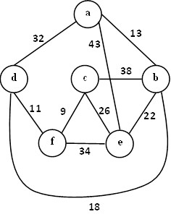

1. a , b , d , c , f , e 2. a , b , d , f , c , e

3. a , b , d , e , f , c 4. a , b , e , c , f , d

پاسخ:گزینه2

برای ترتیب راس ها در درخت پوشا اگرa را راس قرار دهیم بین راس های مجاور

راسی را انتخاب میکنیم که یال ان کوچکتر است یعنی راس b و بعد راس d،حالا در راس d ان راس مجاوری را انتخاب میکنی که کوچکتر است یعنی f و بعدc ،حال کوچکترین راس مجاور c یعنی راس e را انتخاب میکنیم.

13. چنانچه مجموعه قطعات شامل هفت قطعه با وزن و قيمت زير باشد. در مساله كوله پشتي كسري با حداكثر ظرفيت برابر با 10 ، سود بهينه چقدر است؟

|  |  |  |  |  |  |  |  |
| --- | --- | --- | --- | --- | --- | --- | --- |
| 1 | 4 | 1 | 7 | 5 | 2 | 2 | وزن |
| 3 | 18 | 6 | 7 | 15 | 6 | 10 | قیمت |

1.34 2.53 3.49 4.43

پاسخ:گزینه 4

15. اگر زنجيره ضرب ماتريس ها شامل چهار ماتريس به شکل زير باشد، پرانتزگذاري بهينه به چه صورت خواهد بود؟

A5×10× B10×8× C8×2× D2×20

1. (A×B)×(C×D) 2. A×((B×C)×D)

3. ((A×B)×C)×D 4. (A×(B×C))×D

پاسخ:گزینه4

ترتیب بهینه به ابعاد ماتریس بستگی دارد

(A*B)*(C*D)=5*10*8+8*2*20+5*8*20=1520.1

2.A*((B*C)*D)=10*8*2+10*2*20+5*10*20=1560

3.((A*B)*C)*D=5*10*8+5*8*2+5*2*20=680

4.(A*(B*C))*D=10*8*2+5*10*2+5*2*20=480

چون گزینه 4 حاصلش از بقیه کمتر است پس بهینه تر است.

17.اگر ماتریس مجاورت (W) برای یک گراف به صورت زیر باشد در محاسبه کوتاه ترین مسیرها به کمک الگوریتم فلوید مقادیر اولین سطر ماتریس D(4) کدام است؟

$$\left|\begin{aligned}0 5 ∞ ∞ \\ 50 0 15 5 \\ 30 ∞ 0 15 \\ 15 ∞ 5 0\end{aligned}\right|$$

1.[0 5 ꝏ ꝏ] 2.[0 5 15 10]

3.[0 5 20 10] 4.[0 5 ꝏ 10]

پاسخ:گزینه 4

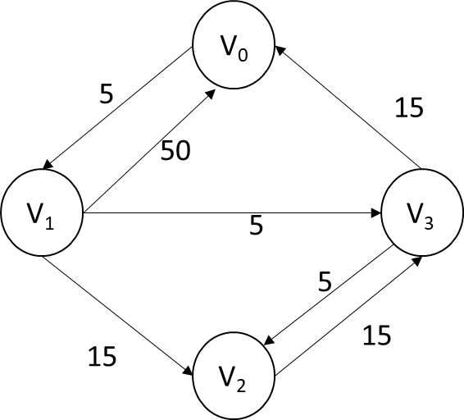

19. مرتبه هزينه زماني T(n)و مرتبه هزينه حافظه مصرفي M(n)براي مسئله فروشنده دوره گرد در يك گراف n راسي کدام است؟

1. **M(n)** ∈θ**(n2n)** و **T(n)** ∈θ**(n2n)** 2.**M(n)** ∈θ**(n2n)** و **T(n)** ∈θ**(n22n)**

**3. M(n) ∈θ(n22n) و T(n) ∈θ(n2n) 4. M(n) ∈θ(n22n) و T(n) ∈θ(n22n)**

پاسخ: گزینه 2

مرتبه هزینه زمانی T(n) و مرتبه هزینه حافظه مصرفی M(n) برای مسئله فروشنده در گراف n راسی برابر است با **M(n)** ∈θ**(n2n)** و ( **T(n)** ∈θ**(n22n**

21. کدام يک از عبارات زير در مورد راهبرد پويا درست است؟

1. اغلب مسائل راهبرد پويا مسائل بهينه سازي هستند.

2. راهبرد برنامه نويسي پويا يک راهبرد بالا به پايين است.

3. ميزان حافظه مصرفي در الگوريتم هاي راهبرد پويا کمتر از راهبرد تقسيم و حل است.

4. زمان اجراي الگوريتم محاسبه جمله n ام سري فيبوناچي در راهبرد پويا بيشتر از راهبرد تقسيم و حل است.

پاسخ:گزینه1

2.یک راهبرد از پایین به بالا است.

3.بر خلاف روش تقسیم و حل که برای حل هر مسئله سطح L تنها از مسائل سطح L-1 استفاده میکند در روش برنامه نویسی پویا برای حل هر مساله سطح L ما میتوانی از کلیه مسائل سطوح پایین تر که لازم باشد استفاده کنیم.

4. زمان اجراي الگوريتم محاسبه جمله n ام سري فيبوناچي در راهبرد پويا کمتر از راهبرد تقسيم و حل است.

23. الگوريتم عقبگرد براي مسئله مدارهاي هميلتوني از کدام مرتبه زماني است؟

1.θ(2n) 2.θ(n2n) 3.θ(nn) 4.θ(n!)

پاسخ:گزینه 3

تعداد گره ها در درخت مدار های همیلتونی برابر است با

1+(n-1)+(n-1)2+…+(n-1)n-1=

با توجه به رابطه بدست امده مرتبه زمانی الگوریتم برابر است با o(nn)

25. در حل مسئله کوله پشتي صفر و يک در راهبرد انشعاب و تحديد، اگر بخشي از درخت فضاي حالت به صورت زير باشد، با توجه به قطعات داده شده، در مرحله بعد کدام گره بايد توسعه يابد؟(ظرفيت کوله پشتي = 16(

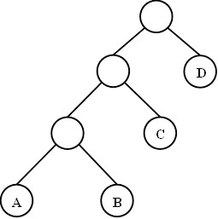

|  |  |  |  |  |
| --- | --- | --- | --- | --- |
| قطعه | 1 | 2 | 3 | 4 |
| وزن | 2 | 5 | 1  0 | 5 |
| قیمت | 40 | 30 | 5  0 | 1  0 |

1.A 2.B 3.C 4.D

پاسخ:گزینه 3

سوالات تشریحی:

1. رابطه بازگشتي زير را حل کنيد.

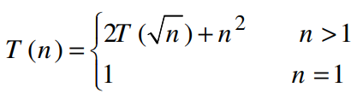

پاسخ:

T(2k)=2T(2k/2)+4k

S(k)=2S $\left(\frac{k}{2}\right)+4^{k}$

S(K)ϵθ(4k)

T(n)ϵθ(n2)

3. چنانچه متني شامل کاراکترهاي A ، B ، C ، D ، E ، F و G با نرخ تکرار زير باشد، پس از رسم درخت هافمن، کد مربوط به هر کاراکتر را به دست آورده و طول فايل کد شده را نيز محاسبه کنيد.

|  |  |  |  |  |  |  |  |
| --- | --- | --- | --- | --- | --- | --- | --- |
| G | F | E | D | C | B | A | کاراکتر |
| 23 | 12 | 10 | 35 | 28 | 14 | 8 | نرخ تکرار |

5. الف) در مساله n وزير، شرط اينكه دو وزير مورد حمله يكديگر قرار گيرند چيست؟

ب) الگوريتم عقبگرد براي مسئله n وزير را نوشته و پيچيدگي زماني آن را تحليل نماييد؟ پ)تابع اميدبخشي اين الگوريتم آن را نيز بنويسيد.

پاسخ:

الف: نباید هیچ یک از این سه شرط بر قرار باشد

1.دو وزیر در یک ستون باشند j=l

2.یا i+j=k-l

3.یا i+j=k+l

ب: الگوریتم عقبگرد برای مساله a وزیر

ورودی عدد صحیح مثبت n که نشان دهنده تعداد وزیر است.

خروجی کلیه جواب هاب ممکن در ارایه ای ازاعداد صحیح x .

Void queens (k , n)

{

int i;

for (i=1 ; i<=n ; i++)

if( promising(k,i))

{

X[k]=i ;

if(k==n)

print (x);

else

queens(k+1,n);

}

}

برای مساله n وزیر الگوریتم برای مثال n=8 به صورت queens(1,8) فراخوانی میشود

این الگوریتم همه جواب های مسئله n وزیر را تولید میکند تحلیل الگوریتم به لحاظ تئوری مشکل است برای انجام این کار باید تعداد گره های چک شده را به عنوان تابعی از n یعنی تعداد وزیر ها تعیین کنیم حد بالای تعداد گره های درخت فضای حالت عبارت است از: یک گره در سطح صفر در سطح یک n گره در سطح دو n2 گره... و در سطح n ،nn گره وجود دارد بنابراین تعداد گل گره ها عبارت است از:

1+n+n2+n3+…+nn=

پ:تابع امید بخش این الگوریتم برابر است با:

1+n+n(n-1)+n(n-1)(n-2)+…+n!